## 【青青子佩】丹青妙手 刘慧

[牡丹江市第二高级中学](javascript:void(0);)



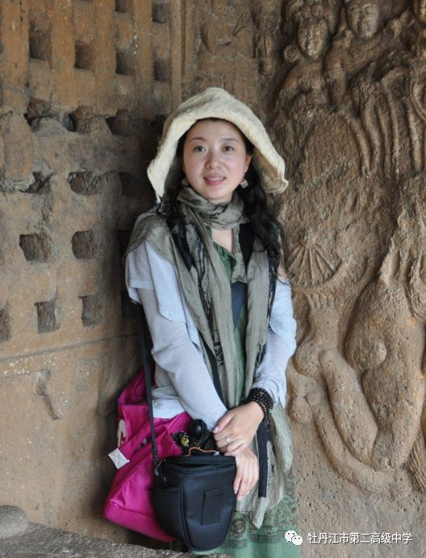

刘慧，牡二中1997届毕业生。曙光学者，文化部中国艺术研究院美术学博士后，上海大学美术学博士，上海市美术家协会会员，中国国家画院阮荣春山水工作室画家，现任职于上海海事大学徐悲鸿艺术学院。绘画作品多次参加国内外展事，并被多家美术机构收藏，主持、参与多项国家与省部级课题，研究成果荣获上海市第十一届、十二届哲学社会科学优秀成果奖一等奖等奖项。

刘慧2007年考入上海大学，成为上海市第一批美术学博士，师从阮荣春先生，研究方向为美术考古。阮荣春教授是著名美术史论家、山水画家，国务院艺术学科组成员，国务院特殊津贴专家、中国国家画院研究员，华东师范大学艺术研究所所长。他曾以“丹青妙手，学功兼备”为题欣喜评价自己的爱徒：

“刘慧，书香门第的北方姑娘，十年前沪上首招美术学博士，一举中的成了我的弟子。时光荏苒，江南一驻已十年，执丹青笔阅众家书，学艺精进成果丰硕，文章著述屡获大奖，笔墨绘事佳讯不断，二者和合相得益彰，实乃巾帼不让须眉，为师荣耀之余并为之赞叹。

古人论画重笔墨修养，正所谓学养、功力兼备方得画学之品。从古至今绵延千余年，而当下画坛追逐视觉感官者众，深味画史画论者寡，学养之求似有冷颓之势，然喜有青年精研传统，博观厚积。刘慧学史为本，由史而出，其画作亦是史学参照与精神富足下的“游于艺”。不以世风为导向，但求抒己之情怀。观其画作，尚古清雅，笔墨真放大胆而不失精微，构图虚实有度而不乏新意，设色古朴雅正而不悖其彩。此乃画内之笔墨，画外之学养也，诸此成就离不开其勤于绘又奋于学。圣人不贵尺之璧而重寸之阴，刘慧潜心传统，曾举长年累月之功摹写经典，对宋、元用功尤深，笔墨间或有细致文雅之精谨，或有积墨烟润之淋漓，或畅抒悠然之古韵，或摹写疏淡之雅趣，而又不乏深入传统变古为今之自觉，如此带着经典的参照与厚养，专注沉静，锲而不舍，来日必将精其技而进乎道也。

画为心迹，心以致远，以刘慧的好学与执着，循序前行，执古之道，立今之意，抒己之怀，学养与绘事齐进，假以时日必将卓然有成！”

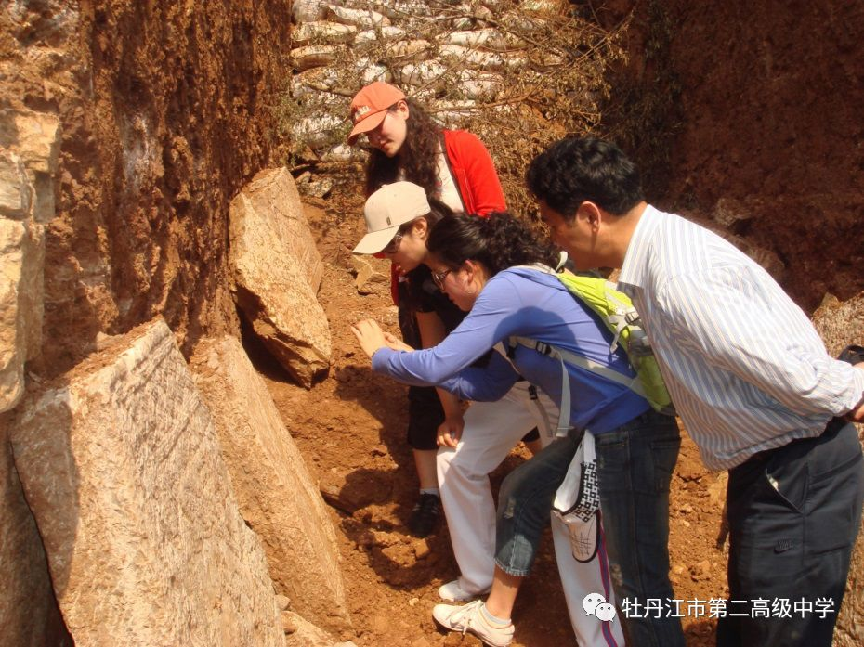

2008年随博导考察山东汉墓画像石

2010年刘慧获上海市优秀博士毕业生称号，就职于上海海事大学徐悲鸿艺术学院，因教学效果良好深受同学们的喜爱， 2011年新民晚报以“让知识变得有温度”对刘慧进行了专题报道。

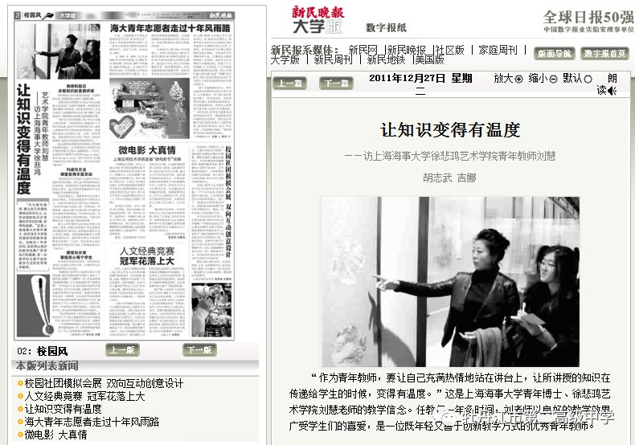

2011年新民晚报专题报道

作为优秀青年学者的代表，刘慧先后为英国、美国、韩国、埃及、非洲等国家的学生讲授中国传统艺术，弘扬传统艺术的经典。

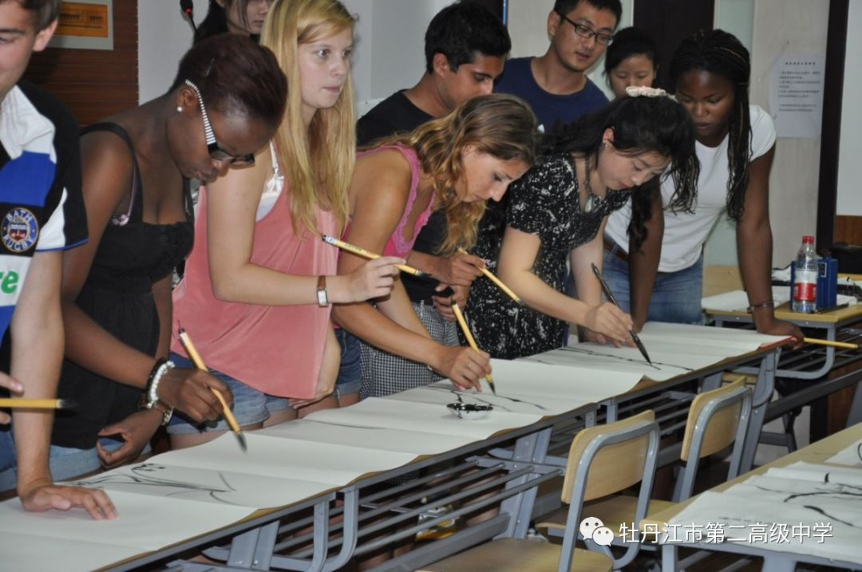

2012年为英国普利茅斯大学学生讲授中国传统艺术创作水墨长卷

刘慧2012年、2014年连续两届荣获上海市哲学社科优秀成果奖，其中2014年荣获的第十二届哲学社科优秀成果一等奖是上海海事大学历史上首次获得的上海市哲社类一等奖。

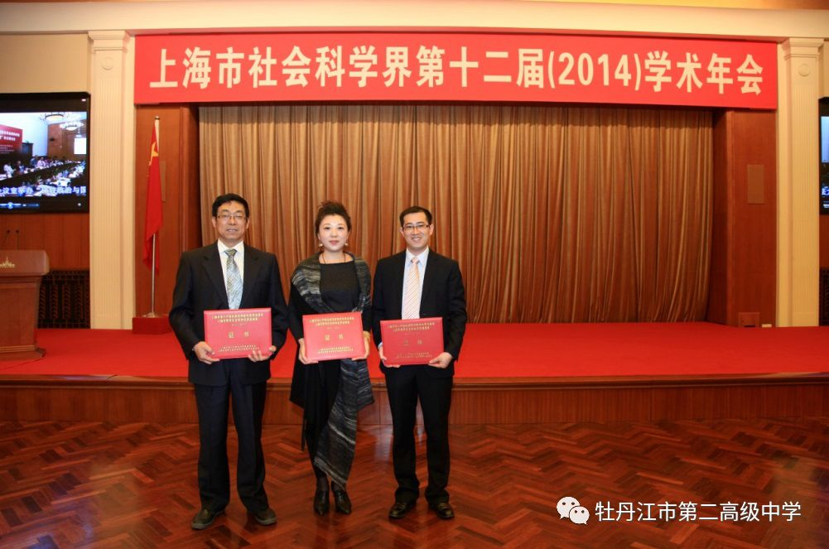

2014年荣获上海市哲学社科优秀成果奖一等奖

刘慧曾出版《中原北方早期弥勒造像艺术研究》《美术考古一万年》等四部学术著作，先后主持参与国家社科基金重大项目“中印佛教美术源流研究”、国家博士后基金项目、教育部人文社科项目、上海市曙光人才项目等科研课题。

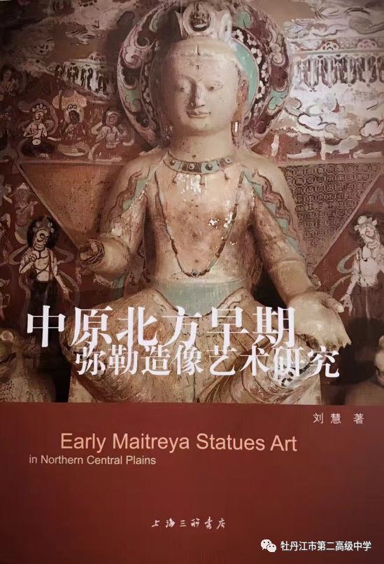

2014年，作为美术家代表，刘慧与刘全和、刘全利、吕薇、温玉娟等艺术家共同成为中国首批注册的文艺志愿者，先后参加“到人民中去”、“南水北调工程”等文艺志愿者活动。

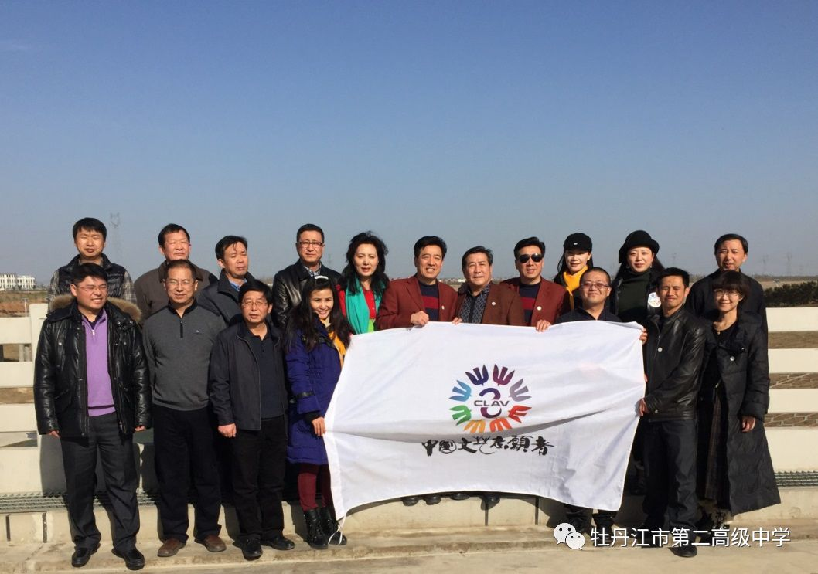

2014年赴南水北调穿黄工程现场慰问

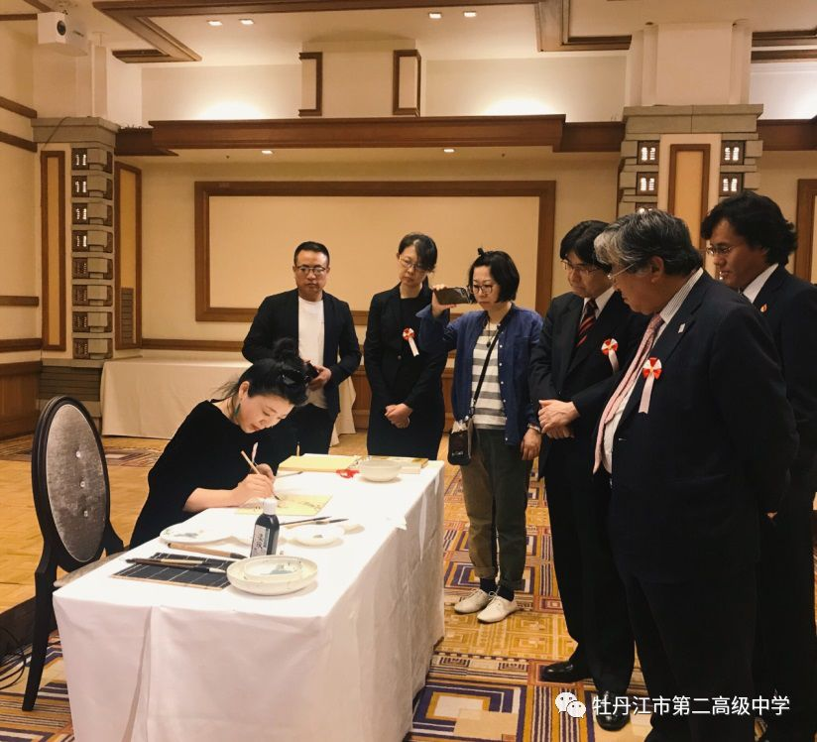

2018年日本つくば美術館代表中国艺术家笔绘

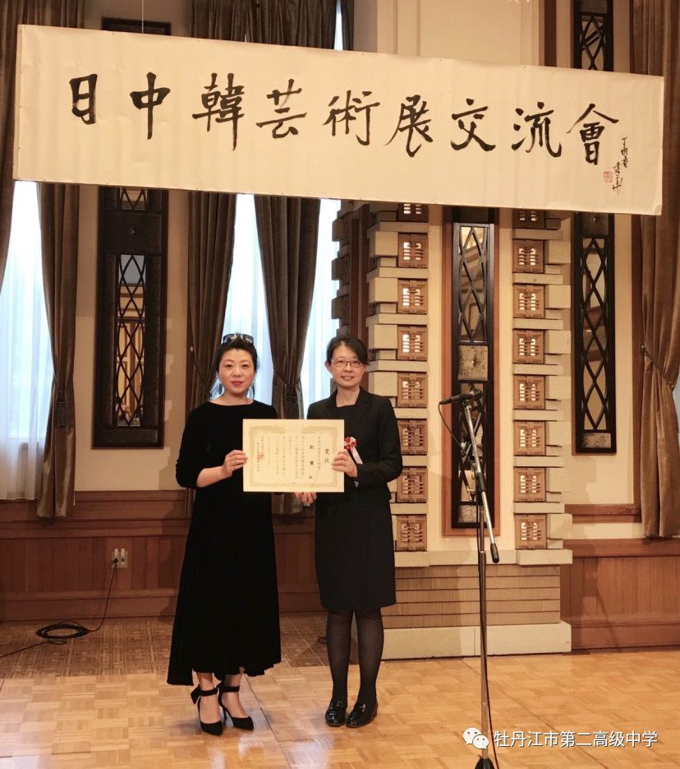

2018年日中韩艺术交流展荣获文化部优秀作品奖

刘慧写给母校的寄语：

**我从小就在大学校园里长大，父亲母亲就是老师，我现在也成了一名人民教师。老师是我生命中每一处坐标和里程的导航，每一次启程，每一次改变，都离不开老师对我的指引。母校二中的老师们留给了我很多温暖的回忆，感恩母校的培养，感恩老师的鼓励，祝福母校培养更多有梦想的青年！**

刘慧部分获奖作品欣赏：

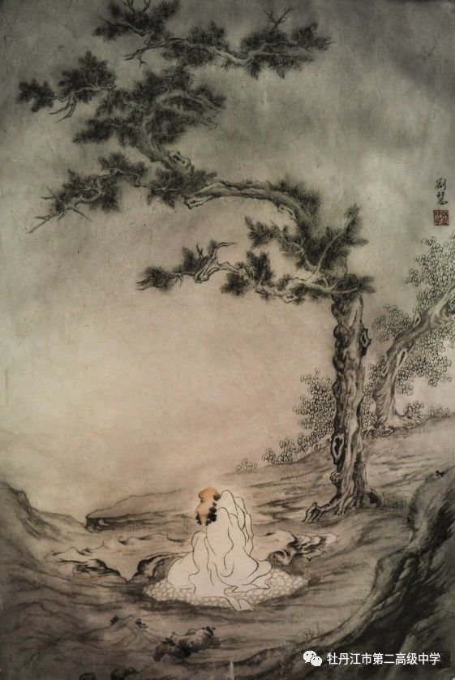

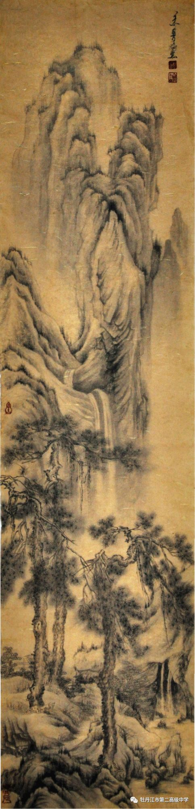

撰稿：孙时军

供图：刘   慧

编校：胡 凯



牡丹江市第二高级中学官方主页

http://www.mdjez.org.cn